Рисование «Удивительный мир космоса»
Цель: развитие у детей творческого воображения, фантазии
Предложите детям рассмотреть несколько рисунков:
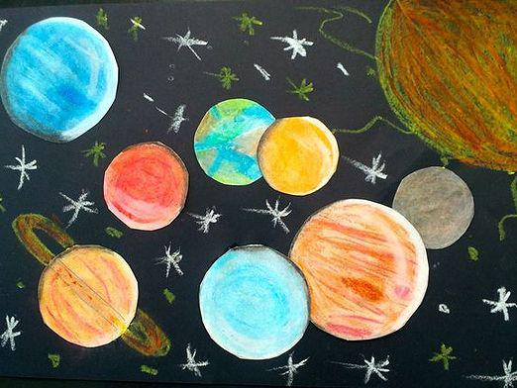
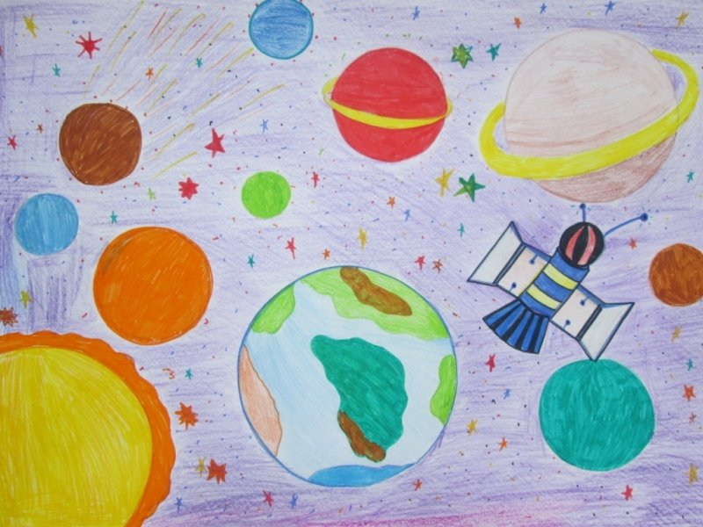
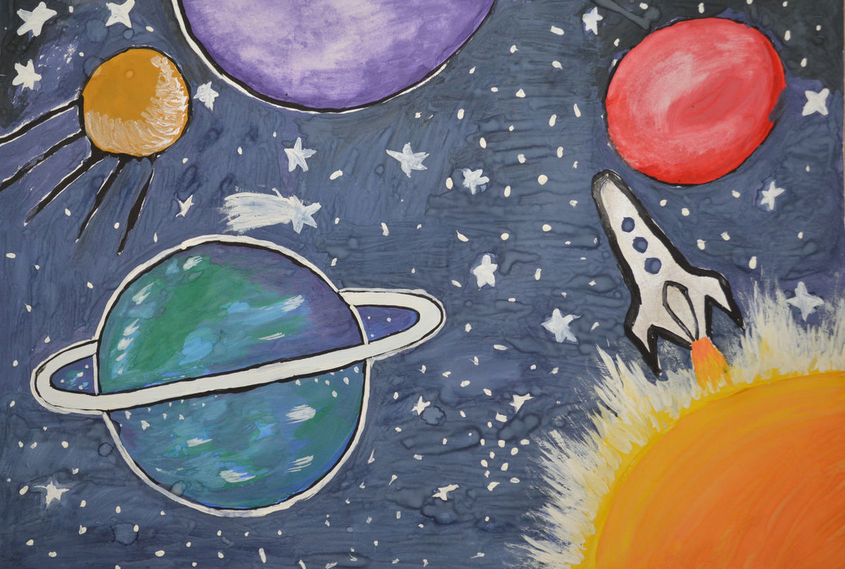

Задайте вопросы:
-Какой праздник мы празднуем 12 апреля?( День космонавтики)

- Почему мы его празднуем?( 12 апреля Юрий Гагарин впервые совершил полет в космос)

Верно. Космос всегда интересовал человека. Есть ли воздух на других планетах, есть ли жизнь? И вот, 12 апреля 1961 года впервые в мире космонавт Юрий Алексеевич Гагарин совершил успешный полёт вокруг Земли на корабле «Восток». Это было радостным событием не только для нашей страны, но и для всего человечества.
-Как вы думаете, что находится во Вселенной?( Планеты, звезды, метеориты.)

-Как же выглядит наша планета в космическом пространстве?( Наша планета круглая.)
Правильно, все современные дети и взрослые знают, что Земля круглая. Но в древности люди считали, что земля плоская, как тарелка и можно добраться до её края. Со временем люди убедились, что Земля круглая, как шар, а ещё ученые выяснили, что наша планета в Солнечной системе не одна. А что же такое Солнечная система? ( Это солнце, вокруг которого вращаются девять планет, астероиды и кометы.)

-А какие планеты вы знаете?(Дети перечисляют)

-А есть ли в космосе ещё какие-нибудь объекты, кроме планет? (Кометы, астероиды, ракеты, созвездия, звезды)

-А как называется самая большая и горячая звезда Солнечной системы?( Солнце.)

Предложите детям нарисовать волшебный мир космоса и планет Солнечной систем

